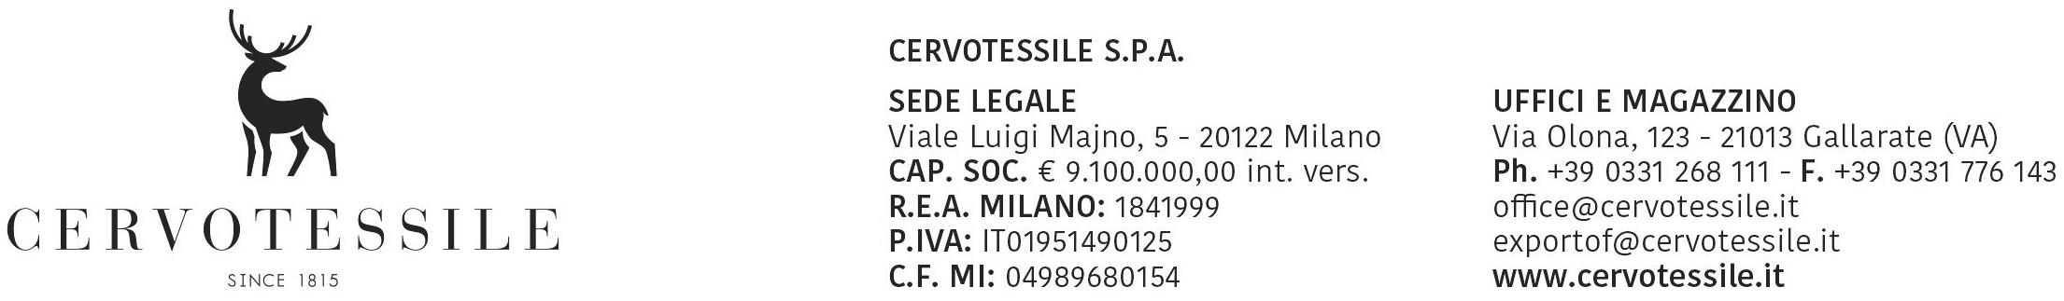

To the kind attention of:
ITALIAN CUSTOMS - AAMS
AGENZIA DELLE DOGANE - AAMS

DECLARATION OF PREFERENTIAL EU-ORIGIN, FOR ISSUING OF CERTIFICATE OF FREE CIRCULATIONS EUR1-EUR/MED

Hereby, the company of this headed letter declare that the goods mentioned in the invoice/s number/s: 21005906 dated 08/06/2021 are in conformity to the rules of Preferential EU Origin as per the international Agreement between the European Community and the Mexican Country.

We also declare that we are able to produce at anytime the documentation needed to demonstrate the preferentiality of goods mentioned in the above invoice.

------

La scrivente società di questa lettera intestata dichiara che le merci da esportare citate nella fattura riportata nel testo Inglese, sono conformi alle regole di origine preferenziale di cui all’Accordo tra la Comunità Europea ed il Messico

Dichiara altresì di essere in possesso della documentazione giustificativa idonea a dimostrare il carattere dell’origine preferenziale delle merci oggetto di esportazione con la/e fattura/e di cui sopra.

Sincerely / In fede,
Marco Pellegatti
(Responsabile Amministrativo)

